|  |  |
| --- | --- |
|  | **kan** |

**<Titel>**

**Dokumentverantwortliche**<Name 1>  
<Name 2>

# Inhaltsverzeichnis

Inhaltsverzeichnis 2

Abbildungsverzeichnis 3

Tabellenverzeichnis 3

Abkürzungsverzeichnis 4

Änderungsverzeichnis 5

Vorwort 6

1 Erstes Kapitel 7

2 Zweites Kapitel 8

2.1 Unterkapitel 8

2.1.1 Weiteres Unterkapitel 8

2.2 Quelltext 9

# Abbildungsverzeichnis

Abbildung 1: Verbinden eines Textteils mit einer Formatvorlage 9

# Tabellenverzeichnis

Tabelle 1: Unterschiede zwischen Abbildungen und Tabellen 10

# Abkürzungsverzeichnis

ALP Arbeits-, Lern- und Präsentationstechniken

HBI Hochschule für Bibliotheks- und Informationswesen

HdM Hochschule der Medien

# Änderungsverzeichnis

|  |  |  |
| --- | --- | --- |
| **Version** | **Stand** | **Änderungsbeschreibung** |
| 1.0 | 23.05.2016 | Erstellung des Dokuments. |
| 1.1 | 23.05.2016 | Änderungsverzeichnis wurde ergänzt. |

# Vorwort

# Erstes Kapitel

# Zweites Kapitel

## Unterkapitel

### Weiteres Unterkapitel

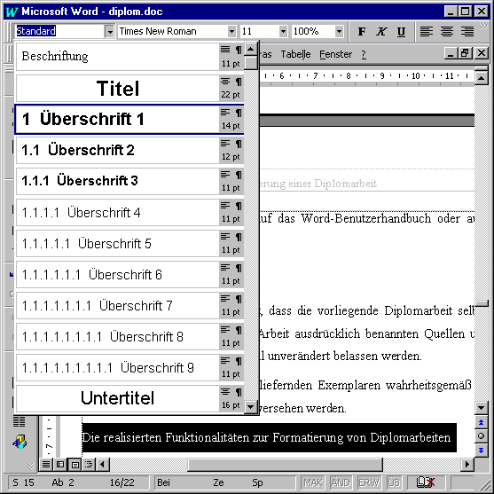

Abbildung : Verbinden eines Textteils mit einer Formatvorlage

Tabelle : Unterschiede zwischen Abbildungen und Tabellen

|  |  |  |
| --- | --- | --- |
| **Darstellungsform** | **Lage der Beschriftung** | **Formatvorlage für Beschriftung** |
| Abbildung | unterhalb | Beschriftung (automatisch) |
| Tabelle | oberhalb | Tabellenüberschrift |

## Quelltext

Computerprogramme und andere in formalen Sprachen geschriebene Codeteile wie z.B. HTML-Quelltexte oder SQL-Anweisungen werden gerne in einer Schrift mit fester Zeichenbreite dargestellt. Für diesen Zweck steht die Formatvorlage *Computerprogramm* bereit.

Ein Beispiel hierfür ist das nachfolgende Wordmakro zum Löschen doppelter Leerzeichen in einem Textdokument, das unter Verwendung dieser Formatvorlage wiedergegeben ist:

Sub DoppelteLeerzeichenLoeschen()

**'**

' dient zum Loeschen doppelter Leerzeichen in einem Text

' Makro aufgezeichnet am 04.09.00 von Wolf-Fritz Riekert

'

Selection.Find.ClearFormatting

Selection.Find.Replacement.ClearFormatting

With Selection.Find

.Text = " "

.Replacement.Text = " "

.Forward = True

.Wrap = wdFindContinue

.Format = False

.MatchCase = False

.MatchWholeWord = False

.MatchWildcards = False

.MatchSoundsLike = False

.MatchAllWordForms = False

End With

Selection.Find.Execute Replace:=wdReplaceAll

End Sub